**CINETO TELECOMUNICACIONES S.A.**

**INSTITUTO TECNOLÓGICO SUPERIOR BENITO JUÁREZ**

**Título: Manual técnico del sistema de automatización para el control de inventario**

**Elaborado por: Gabriel Alexis Salazar Ortiz**

**Fecha de entrega: 19 de abril del 2017**

**Dirigido a: Santiago Reyes**

**Copia a: William Romero**

**Copia a: Santiago Pérez**

# Contenido

1 Contenido 1

2 Ilustraciones 2

3 Instalación de MariaDB 3

4 Instalación de Node.js 9

5 Iniciar servidor 13

# Ilustraciones

Ilustración 1: Inicio MariaDB 3

Ilustración 2: Licencia MariaDB 3

Ilustración 3: Complementos MariaDB 4

Ilustración 4: Configuraciones de Usuario 5

Ilustración 5: Propiedades de la base de datos 5

Ilustración 6: Instalación de la base de datos 6

Ilustración 7: Creación de Conexión 7

Ilustración 8: Configuración de Conexión 8

Ilustración 9: Ejecución del Script 8

Ilustración 10: Configuración Java - Carpeta de Destino 9

Ilustración 11: Aceptar términos 10

Ilustración 12: Elegir carpeta de destino 11

Ilustración 13: Instalar 12

Ilustración 14: Iniciar servidor 1 13

Ilustración 15: Iniciar servidor 2 13

Ilustración 16: Iniciar servidor 3 14

# Instalación de MariaDB

El siguiente instalador se proporcionará en el CD.

Al haber iniciado la instalación de la base de datos se abrirá la ventana de bienvenida de **MariaDB.**

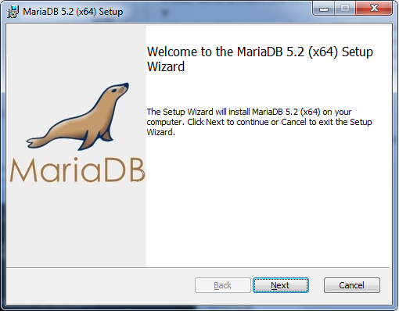

Ilustración 1: Inicio MariaDB

1. Aceptar los términos de licencia de MariaDB y presionar el botón “Next”

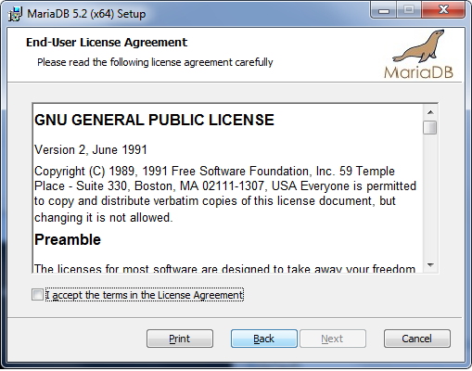

Ilustración 2: Licencia MariaDB

Personalizar instalación:

1. Seleccionar todos los complementos para la instalación de MariaDB y presionar el botón “Next”.

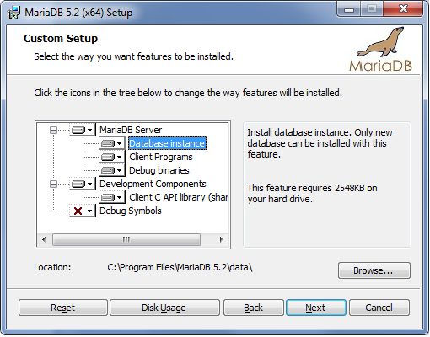

Ilustración 3: Complementos MariaDB

Configuraciones de Usuario:

1. Ingresar una contraseña segura para la base de datos y presionar en el botón “Next”.

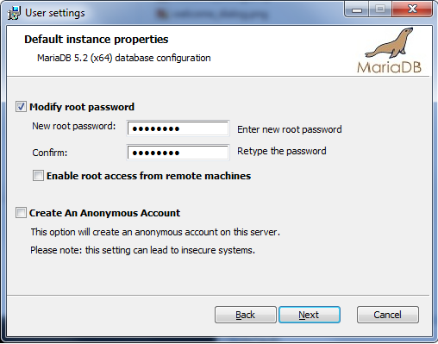

Ilustración 4: Configuraciones de Usuario

Propiedades de la base de datos:

1. No realizar ninguna modificación en esta pantalla y presionar el botón “Next”.

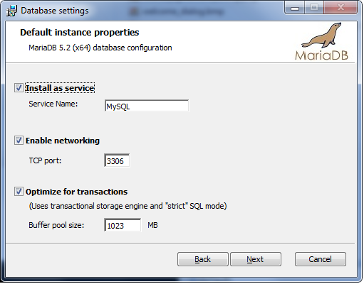

Ilustración 5: Propiedades de la base de datos

Instalación de la base de datos:

1. Presionar el botón “Next” para empezar con la instalación.

De esta manera finalizará la instalación, y se tendrá instalada correctamente la base de datos en el computador.

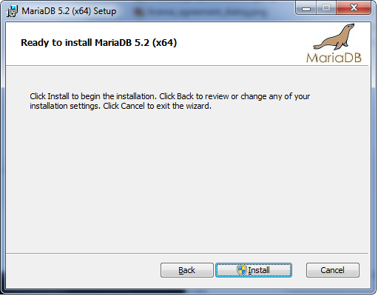

Ilustración 6: Instalación de la base de datos

Una vez finalizada la instalación de MariaDB:

1. Ir a la carpeta “Documentos” del CD de instalación.
2. Abrir el archivo .sql denominado **sicpere0.1.sql** con la aplicación de **HeidiSQL** (aplicación instalada automáticamente con la instalación de la base de datos MariaDB)

Al abrir el archivo con la aplicación **HeidiSQL,** la misma pedirá la configuración de conexión y se deberá realizar lo siguiente:

1. Seleccionar la lista desplegable “Nueva” y seleccionar la opción **Sesión en la carpeta raíz.**

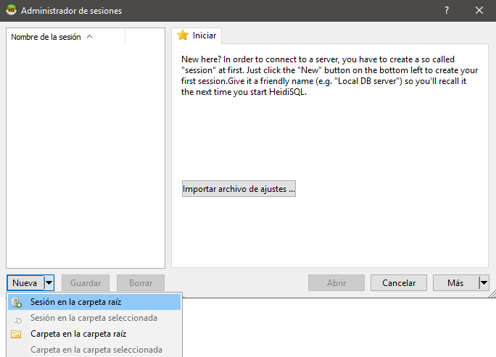

Ilustración 7: Creación de Conexión

1. Ingresar la contraseña ingresada en la instalación de la base de datos y presionar el botón “Abrir”.

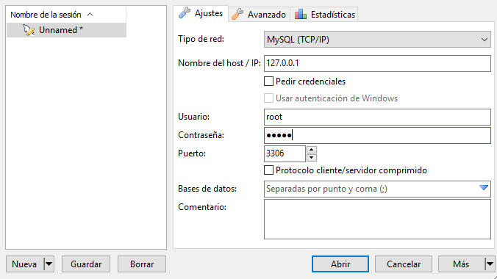

Ilustración 8: Configuración de Conexión

Al abrir el archivo con la aplicación **HeidiSQL** mostrará el archivo (Script)

* Presionar el botón Iniciar para ejecutar el Script e implementar la base de datos.

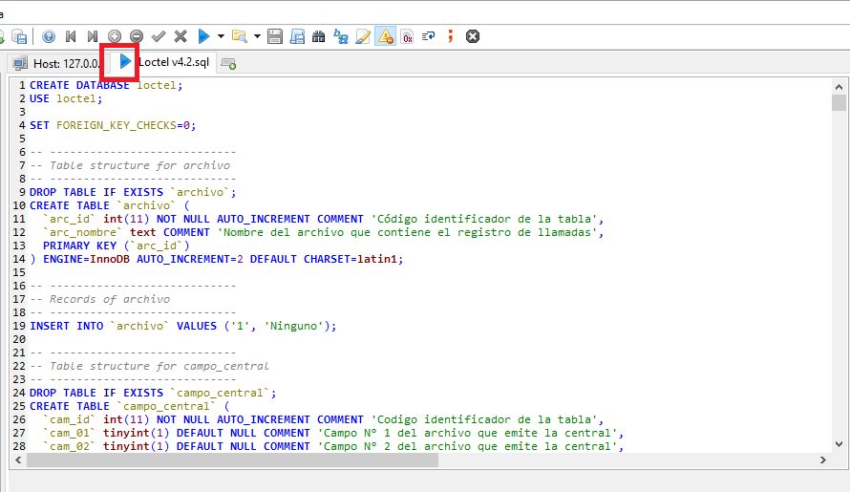

Ilustración 9: Ejecución del Script

# Instalación de Node.js

El siguiente instalador se proporcionará en el CD.

1. Seleccionar según el sistema correspondiente “node (x86 bits) o node (x64 bits)”.
2. Presionar el botón “Next”

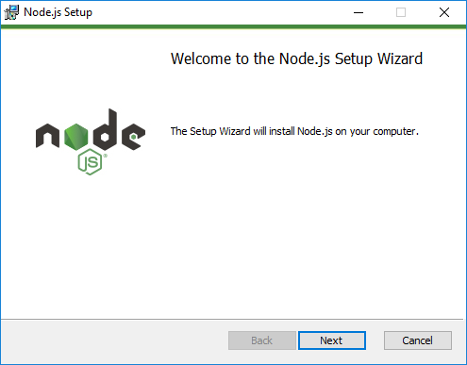

Ilustración 10: Configuración Java - Carpeta de Destino

1. Aceptar los términos y presionar el botón “Next”

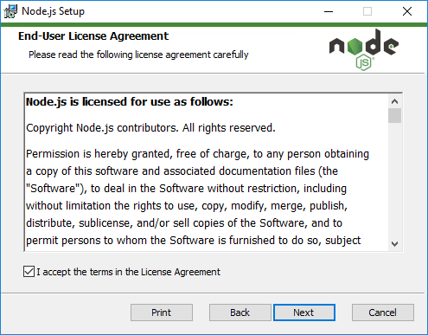

Ilustración 11: Aceptar términos

1. Seleccionar la carpeta de destio y presionar el botón “Next”

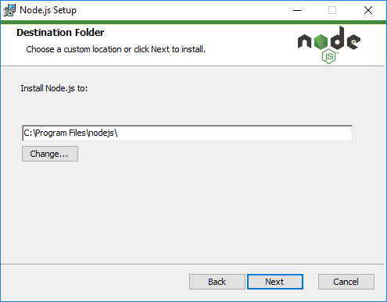

Ilustración 12: Elegir carpeta de destino

1. Presionar el botón “Install”

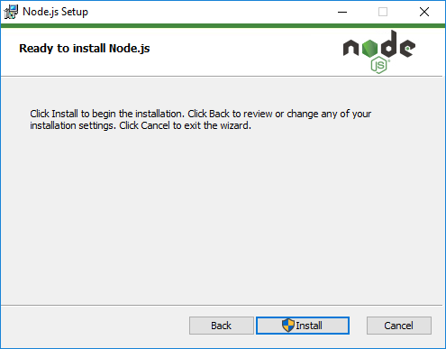

Ilustración 13: Instalar

De esta manera finalizará la instalación, y se tendrá instalada correctamente Node.js en el computador.

# Iniciar servidor

1. Abrir la ventana de comandos

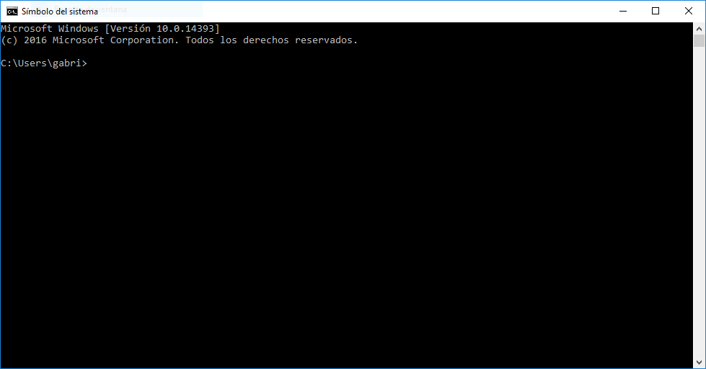

Ilustración 14: Iniciar servidor 1

1. Dirigirse a la carpeta sicpere0.1 (proporcionado en el CD)

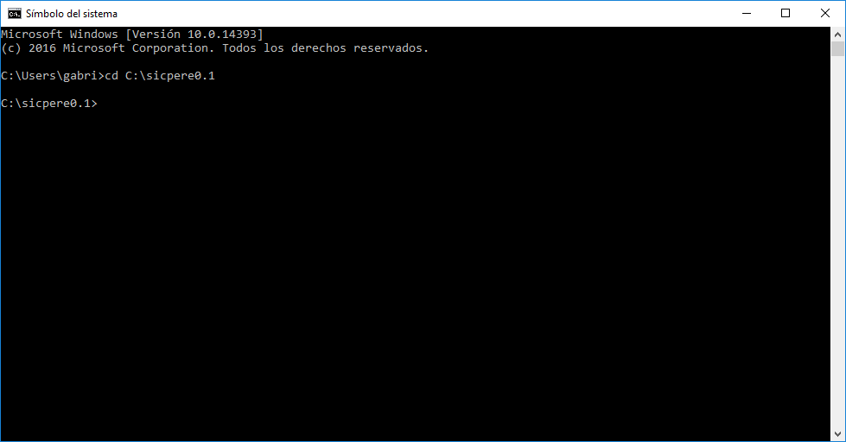

Ilustración 15: Iniciar servidor 2

1. Ingresar el comando “npm start” presionar el botón “Enter”

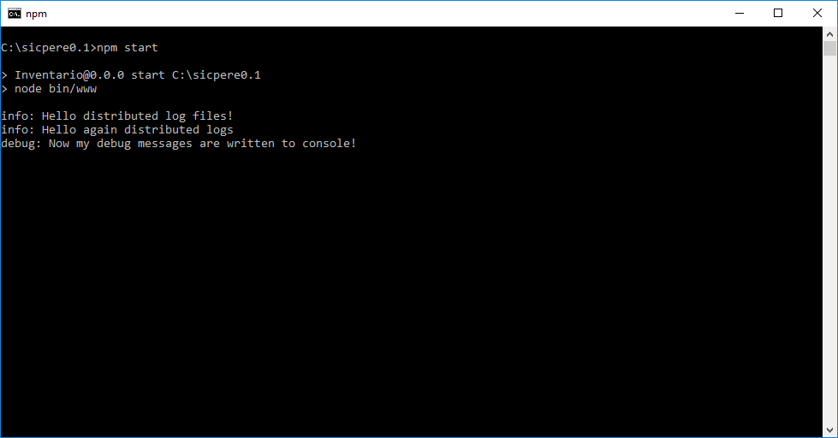

Ilustración 16: Iniciar servidor 3

Al mostrar el mensaje “node bin/ww” el servidor habrá iniciado satisfactoriamente.